NUEVA FUNCIONALIDAD
Fotocasa lanza en primicia las listas de “Mis favoritos” para ayudar en la organización y personalización de los inmuebles guardados

- Fotocasa se convierte en el primer portal inmobiliario residencial en incluir este tipo de funcionalidad, gracias a las sugerencias de los usuarios
- Las nuevas listas de “Mis favoritos” se pueden crear tanto en la versión web como en la app
- Aquí se puede ver un vídeo con esta nueva funcionalidad

Madrid, 10 de marzo de 2023

Dentro de las novedades de producto que Fotocasa está preparando para 2023, el portal inmobiliario acaba de lanzar en exclusiva una nueva funcionalidad. Se trata de la posibilidad de crear listas de inmuebles dentro de la zona de “Mis favoritos” donde poder ordenar todas las viviendas guardadas por los usuarios. Esta nueva funcionalidad permite organizar los inmuebles guardados según prefiera el usuario como, por ejemplo, por ubicación (pisos en la ciudad, pisos en la playa…), por sus características (casas con jardín, áticos con terraza…) o por estado en su búsqueda (quiero visitar, mi top para ir a vivir…) para poder tener todos los inmuebles de “Mis favoritos” ordenados según las preferencias de cada usuario, personalizando de esta manera la experiencia de uso de cada usuario del Fotocasa.

Esta nueva funcionalidad, que está disponible tanto en la versión web como en la app de Fotocasa es única en el mercado y es el primer portal inmobiliario residencial de España en tener una funcionalidad similar, gracias a las opiniones y peticiones que han hecho directamente los usuarios al portal inmobiliario. Tan solo es necesario tener la app actualizada con la última versión o descargarse la app que está disponible tanto para Android como para iOS.
La idea de lanzar esta nueva funcionalidad surgió de la problemática que tenían nuestros usuarios que era el cómo organizar bien su zona de anuncios favoritos. Desde Fotocasa se sabía que los usuarios accedían a herramientas externas como hojas de texto, hojas de cálculo o los enlaces de las viviendas que compartían y se perdían en un chat con su pareja o amigos. Así, las listas de “Mis favoritos” quiere resolver por fin esta problemática cuando se busca vivienda facilitando que todos los usuarios puedan organizarse y buscar a su manera.
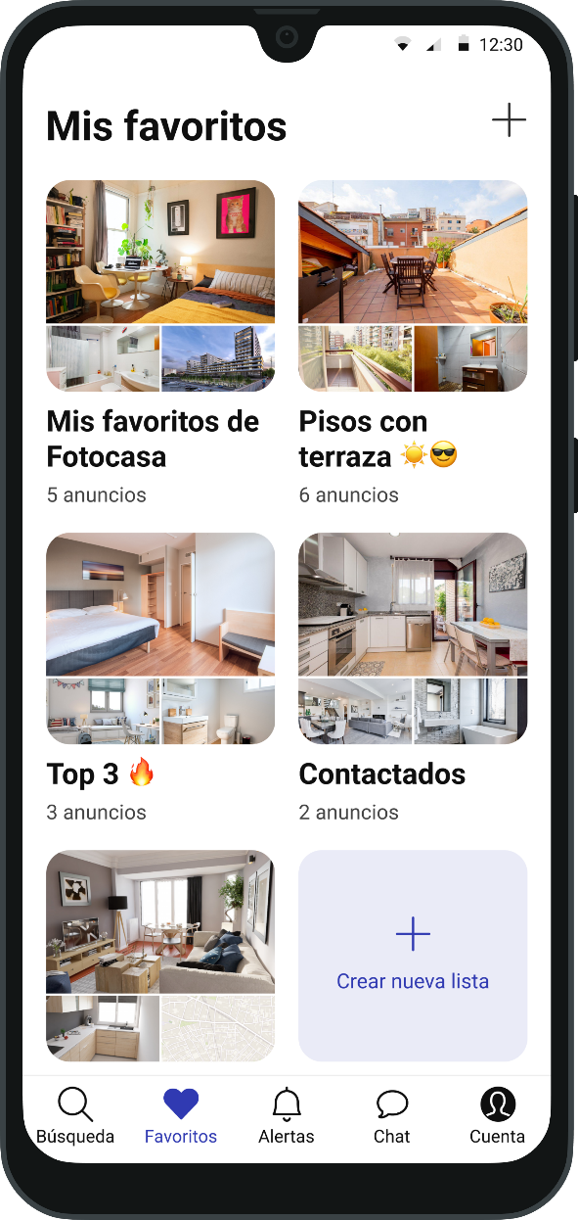
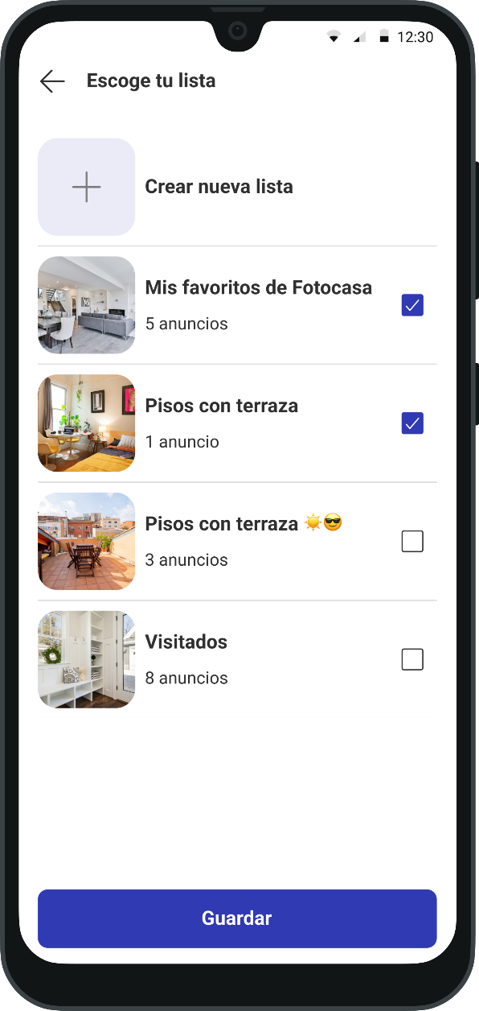

Según Sarah Fontes, UX Designer de Fotocasa que ha estado en el equipo que ha desarrollado esta nueva funcionalidad, “las listas nacen como propuesta para mejorar la experiencia de búsqueda de nuestros usuarios. En diferentes estudios vimos que la gestión actual de sus anuncios preferidos tenía posibilidades de mejora, así que nos pusimos manos a la obra para idear una solución que cubriera sus necesidades y que, a la vez, tuviera mucho potencial”.

Y añade “con las listas, los usuarios pueden organizar sus anuncios favoritos según la forma que les convenga. Ya sea si están buscando un nuevo hogar o si sólo se están informando, si buscan solos o acompañados, si quieren comprar o alquilar… Sea como sea, las listas les permiten hacerlo a su manera. Estamos muy ilusionados con su lanzamiento, ya que creemos que es un primer paso de un proyecto muy ambicioso que ayudará a muchas personas en su búsqueda”.

¿Cuáles son las ventajas de usar las listas de “Mis Favoritos”?

La funcionalidad que ha desarrollado Fotocasa en primicia ofrece diversos beneficios para los usuarios que busquen una nueva vivienda:

- Comodidad: Ahora será mucho más cómodo y sencillo organizar las propiedades guardadas, evitando que se pierdan en la larga lista de viviendas. Se podrán agrupar los inmuebles favoritos de la forma que se prefiera: desde apartamentos en la playa hasta pisos de alquiler en el centro.

- Personalización: Gracias a la nueva funcionalidad, se pueden ordenar y organizar las listas de forma totalmente personalizada y flexible, según las preferencias, gustos y necesidades de los usuarios.

- Seguimiento de las viviendas favoritas: Se podrá tener más a mano las viviendas que interesan especialmente, recibiendo avisos, por ejemplo, cunado una vivienda baja de precio.

Sobre Fotocasa
Portal inmobiliario que cuenta con inmuebles de segunda mano, promociones de obra nueva y viviendas de alquiler. Cada mes genera un tráfico de 34 millones de visitas (75% a través de dispositivos móviles). Mensualmente elabora el índice inmobiliario Fotocasa, un informe de referencia sobre la evolución del precio medio de la vivienda en España, tanto en venta como en alquiler. Toda nuestra información la puedes encontrar en nuestra Sala de Prensa.
Fotocasa pertenece a Adevinta, una empresa 100% especializada en Marketplaces digitales y el único “pure player” del sector a nivel mundial. Más información sobre Fotocasa.

Sobre Adevinta Spain
Adevinta Spain es una compañía líder en marketplaces digitales y una de las principales empresas del sector tecnológico del país, con más de 18 millones de usuarios al mes en sus plataformas de los sectores inmobiliario (Fotocasa y habitaclia), empleo (InfoJobs), motor (coches.net y motos.net) y compraventa de artículos de segunda mano (Milanuncios).
Los negocios de Adevinta han evolucionado del papel al online a lo largo de más de 40 años de trayectoria en España, convirtiéndose en referentes de Internet. La sede de la compañía está en Barcelona y cuenta con una plantilla de 1.200 personas comprometidas con fomentar un cambio positivo en el mundo a través de tecnología innovadora, otorgando una nueva oportunidad a quienes la están buscando y dando a las cosas una segunda vida.
Adevinta tiene presencia mundial en 11 países. El conjunto de sus plataformas locales recibe un promedio de 3.000 millones de visitas cada mes.
Más información en adevinta.es

Departamento Comunicación Fotocasa
Anaïs López
comunicacion@fotocasa.es
620 66 29 26

Llorente y Cuenca
Ramon Torné
rtorne@llorenteycuenca.com
638 68 19 85

Fanny Merino
emerino@llorenteycuenca.com
663 35 69 75

Paula Iglesias
piglesias@llorenteycuenca.com
662 450 236

